Правила поводження з вибухонебезпечними предметами

Знайти «небезпечну іграшку» можна практично скрізь: у лісі, в окопі, на полі, на власному городі й навіть на вулицях міста. І якщо вибухові пристрої серійного зразка легко розпізнати за зовнішнім виглядом і діяти відповідно до ситуації, то саморобні вибухівки, що можуть з’явитися на вулицях міст і селищ, визначити набагато складніше.
Під вибухонебезпечними предметами слід розуміти будь-які пристрої, засоби, підозрілі предмети, які здатні за певних умов (або при дії на них) вибухати.

При виявленні вибухонебезпечного пристрою:
1. Негайно повідомте в чергові служби органів внутрішніх справ, ДСНС.
2. Не підходьте до предмета, не торкайтеся та не пересувайте його, не допускайте до знахідки інших людей.
3. Припиніть усі види робіт у районі виявлення вибухонебезпечного предмета.
4. Не користуйтеся засобами радіозв’язку, мобільними телефонами (вони можуть спровокувати вибух).
5. Дочекайтеся прибуття фахівців, укажіть місце знахідки та повідомте час її виявлення.
Пам’ятайте! Одна з основних причин нещасних випадків при виявленні вибухових пристроїв – грубе порушення елементарних правил безпеки.

У випадку, коли в будинку знайдено вибуховий пристрій

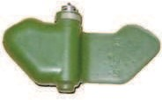
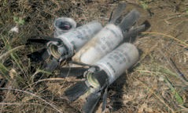
і Вас евакуюють:
- одягніть щось із довгими рукавами, щільні брюки та взуття на товстій підошві, що може захистити від осколків скла;
- візьміть документи (паспорт, свідоцтво про народження дітей та інші необхідні), гроші;
- під час евакуації слідуйте маршрутом, указаним органами, які проводять евакуацію:
не намагайтеся «зрізати» шлях, тому що деякі райони або зони можуть бути закриті для пересування;
- тримайтеся подалі від ліній енергопостачання, що впали.

Якщо Ваш будинок (квартира) опинилися поблизу епіцентру вибуху:
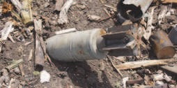
- обережно обійдіть усі приміщення, щоб перевірити чи немає витоків води, газу, спалахів і т. п.;
- у темряві в жодному разі не запалюйте сірники або свічки, а користуйтеся ліхтариком;
- негайно вимкніть усі електроприлади, перекрийте газ, воду;
- з безпечного місця зателефонуйте рідним і близьким, стисло повідомте про своє місцезнаходження, самопочуття;
- перевірте, чи потрібна ваша допомога сусідам.
Якщо ви опинилися поблизу вибуху, стримайте свою цікавість і не намагайтеся наблизитися до епіцентру, щоб подивитись або допомогти рятівникам. Найкраще, що ви можете зробити, – залишити небезпечне місце.

